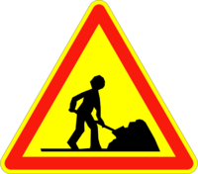

**TRAVAUX**

**RUE DES PECHEURS**

* ***Route barrée***

***du 14 avril à mi-juin***

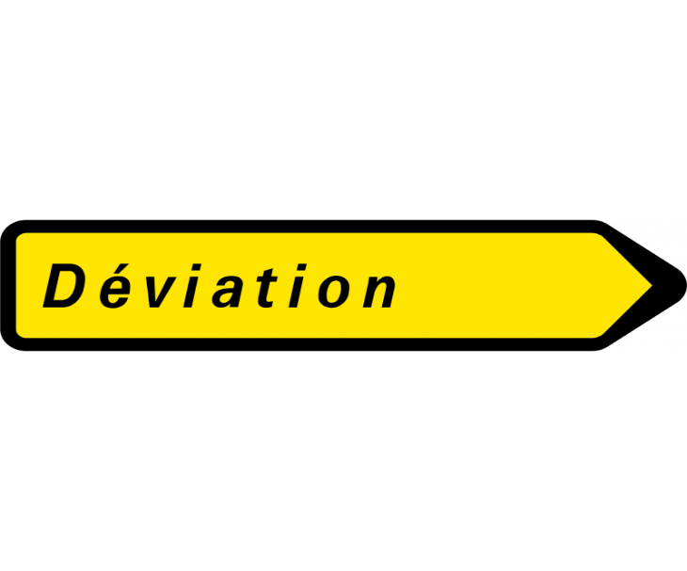**Suivre les déviations**